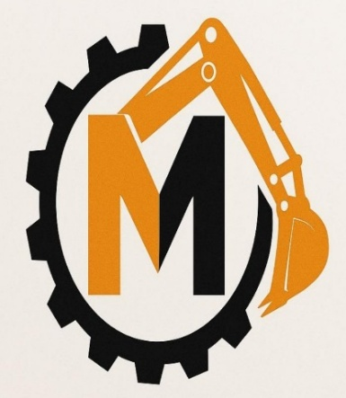

**TÜM İŞ MAKİNALARININ YEDEK PARÇA, EKİPMAN VE DONANIM HİZMETİ VERİLİR.** 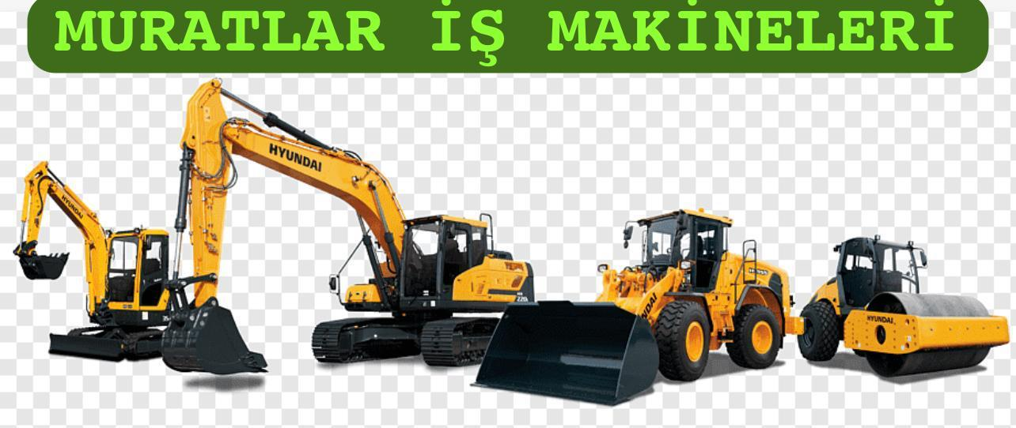

**EKSKAVATÖR-KAZICI YÜKLEYİCİ-LODER**

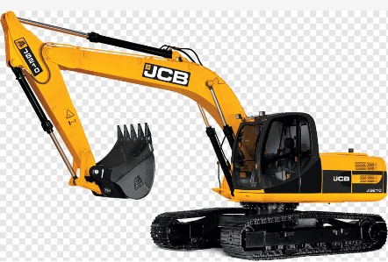 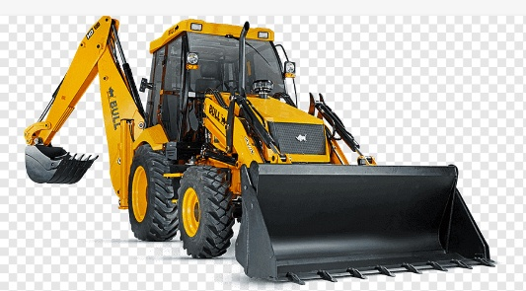 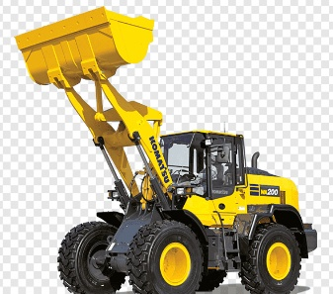

**MENLİFT-BOBCAT-MANİTOU**

**FORKLİFT VE TAŞIYICI YÜKLEYİCİ EKİPMANLARIN YEDEK PARÇALARI TEMİNİ**

**(İŞ MAKİNASI KOVA-TIRNAKLAR-BURÇLAR VB TÜM ATAÇMANLAR İLE MOTOR ŞANZUMAN YEDEK PARÇALARI – ELEKTRİK TESİSAT İŞLERİ- VALFLER-HİDROLİK SİSTEM PARÇALARI- BOMLARI - KABİN- ANA VE ARM BOMLAR- BORWERK İŞLERİ)**

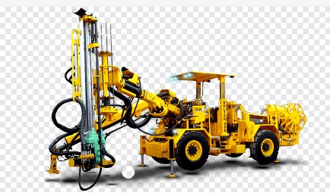 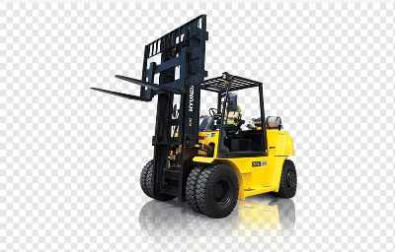 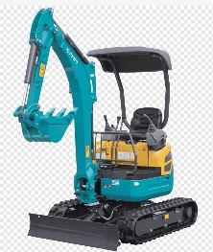 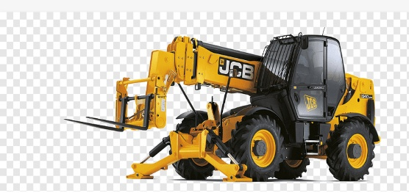

**MADEN EKİPMANLARININ TÜM YEDEK PARÇALARI ( TABANCA SARF MALZEMELERİ- KIZAK APARATLARI- TÜM PLASTİK KEÇE CONTA TAMİR TAKIMLARI)**

**TÜM SONDAJ EKİPMANLARI (HQ-NQ-PQ) TÜM ÖLÇÜLERDE TEMİNİ**

**KONKASÖR-KONVEYÖR BANDLAR VE ALT-ÜST YEDEK PARÇALARI TEMİNİ YAPILIR.**